PEMBUATAN ALAT UKUR KELEMBABAN
MENGGUNAKAN SENSOR SHT11

BRM Djoko Widodo^{*)}, Gatot Santoso^{*)}, Asep Zaenal M^{**)}

Program Studi Teknik Mesin
Fakultas Teknik – Universitas Pasundan

Abstrak: Pengukuran kelembaban sangat penting dilakukan untuk memonitoring kelembaban udara di suatu ruangan atau tempat. Pada umumnya pengukuran kelembaban dilakukan secara manual dengan menggunakan hygrometer (TDB dan TWB) atau sling psikrometer. Pengukuran kelembaban masih dimungkinkan pada kondisi tertentu, dimana media diukur kelembabannya dapat dijangkau oleh hygrometer (TDB dan TWB) atau sling psikometer tidak dapat dilakukan. Pengukuran yang dilakukan antara thermometer dan sensor SHT11 ini dengan mengukur temperatur dan kelembaban yang ada di lingkungan dengan hasil keluaran dari suatu proses penguapan air, proses pengembunan (es mencair) dan proses pemanasan (solder uap). Sensor SHT11 dari sensirion ini adalah multisensory karena lebih dari satu sensor dalam suatu alat yaitu sensor temperatur dan kelembaban relatif. Untuk berkomunikasi dengan mikrokontroler sensor SHT11 menggunakan standar 2 wire yaitu, satu jalur untuk data dan satu jalur untuk clock. Hasil pengukuran yang diperoleh sensor SHT11 hanya temperatur dan kelembaban relatif yang ditampilkan pada LCD 16*2, sementara hasil yang ditampilkan dalam PC melalui pengukuran meggunakan sensor SHT11 meliputi pengukuran temperatur, kelembaban relatif, kelembaban absolute, dew point, heat index, dan mixing ratio.

Kata kunci: Kelembaban, SHT11, mikrokontroler

- PENDAHULUAN
Kelembaban diartikan sebagai jumlah uap air yang dikandung udara. Ada beberapa cara yang berbeda untuk menyatakan kelembaban, seperti kelembaban relatif, kelembaban mutlak (absolute), temperatur titik embun (dew point) atau rasio campuran (mixing ratio), http://www.sensirion.com/reps “Basic principle on Physic of Water Vapour” [1].
Pengukuran kelembaban sangat penting dilakukan untuk memonitoring kelembaban udara di suatu ruangan atau tempat. Pada umumnya, pengukuran kelembaban dilakukan secara manual dengan menggunakan hygrometer (TDB dan TWB) atau sling psikrometer.

Pengukuran kelembaban masih dimungkinkan pada kondisi tertentu, dimana media yang diukur kelembabannya dapat dijangkau oleh hygrometer (TDB dan TWB) atau sling psikrometer.

Pada kondisi tertentu hygrometer (TDB dan TWB) atau sling psikrometer tidak dapat digunakan.

Penelitian ini bertujuan untuk membuat alat ukur kelembaban dengan tampilan digital yang menggunakan sensor SHT11, berbasis mikrokontroler atmega8535 dari Atmel, dimana hasil pengukuran yang diperoleh dari sensor SHT11 ditampilkan pada LCD melalui mikrokontroler dan ditampilkan pada LCD melalui mikrokontroler dan ditampilkan pada PC melalui interfacing secara komunikasi serial.

SHT11 merupakan sensor temperatur dan kelembaban relatif yang berbasis sensor SHT11 dari Sensirion. Sensor ini dapat digunakan sebagai alat pengindra temperatur dan kelembaban relatif dalam aplikasi pengendali tempartur dan kelembaban ruangan maupun aplikasi pemantau tempratur dan kelembaban relatif ruangan, http://www.sensirion.com/reps “Humidity and Temperature Sensors” [2].

- METHODOLOGY
Pembuatan alat ukur kelembaban ini melalui beberapa tahapan, yaitu pengumpulan data serta teori, proses perangkaian elektronika, pembuatan alat ukur kelembaban, rangkaian sensor SHT11, rangkaian mikrokontroler ATMega8535, rangkaian LCD, rangkaian serial, pemrograman, dan pengujian.
Gambar 1
Rangkaian sensor SHT11

Rangkaian alat ukur kelembaban dengan menggunakan sensor SHT11 adalah gabungan beberapa komponen elektronika sehingga mempunyai fungsi tertentu. Perancangan rangkaian alat ukur kelembaban dilakukan dengan cara menghubungkan beberapa kaki komponen eletronika. Komponen elektronika yang dihubungkan yaitu sensor SHT11, mikrokontroler ATMega8535, dan LCD 16*2.

Mikrokontroler yang digunakan dalam pembuatan alat pengukur kelembaban ini adalah ATMega 8535. Mikrokontroler merupakan sebuah komponen elektronika yang di dalamnya terdapat rangkaian mikrokontroler, memori (RAM/ROM) dan I/O. Rangkaian tersebut terdapat dalam level chip atau biasa disebut single chip mircrocomputer, Winoto [3].
Mirkokontroler ATMega8535 merupakan produk atmel, memiliki 40 kaki. Dari 40 kaki ini, 32 kakinya dipisah menjadi 4 buah port. Port-port tersebut adalah PortA, PortB, PortC, dan PortD. Masing-masing port memiliki 8 kaki input-output (I/O) yang berfungsi sebagai iput dan output program kontroler.
Gambar 2
Rangkaian pengolah data.

LCD (Liquid Crystal Display) adalah suatu display dari bahan cairan kristal yang pengoperasiannya menggunakan sistem dot matriks. LCD banyak digunakan sebagai display dari alat-alat elektronika seperti kalkulator, multitester digital, jam digital dan sebagainya. LCD yang digunakan untuk pengukuran kelembaban ini yaitu LCD 16*2.
Gambar 3
Rangkaian LCD

Gambar 4
Rangkaian USB to Serial

Komunikasi serial pada mikrokontroler ATMega8535 dapat dilakukan dengan dua cara yaitu komunikasi serial secara sinkron dan komunikasi serial secara asinkron. Pada komunikasi serial secara sinkron, sinyal detak pendorong data serial dikirim secara bersama-sama dengan data serial. Pada komunikasi secara asinkron, sinyal detak pendorong tidak dikirim bersama dengan data serial, melainkan dibangkitkan oleh rangkaian penerima data serial. Port serial pada ATMega8535 dapat digunakan dalam empat mode kerja. Mode kerja yang dibahas pada pembahasan ini adalah mode satu. Pada mode ini data dikirim melalui kaki PD1 (TXD) dan data diterima melalui kaki PD0 (RXD) secara asinkron. Data diterima 10 bit sekaligus, diawali satu bit start, 8 bit data, dan diakhiri dengan satu bit stop.
Bahasa pemrograman yang digunakan dalam pembuatan alat pengukuran kelembaban ini adalah Visual Basic. Bahasa Visual Basic merupakan development tool yaitu alat bantu untuk membuat berbagai macam program komputer, khususnya yang menggunakan sistem operasi window.

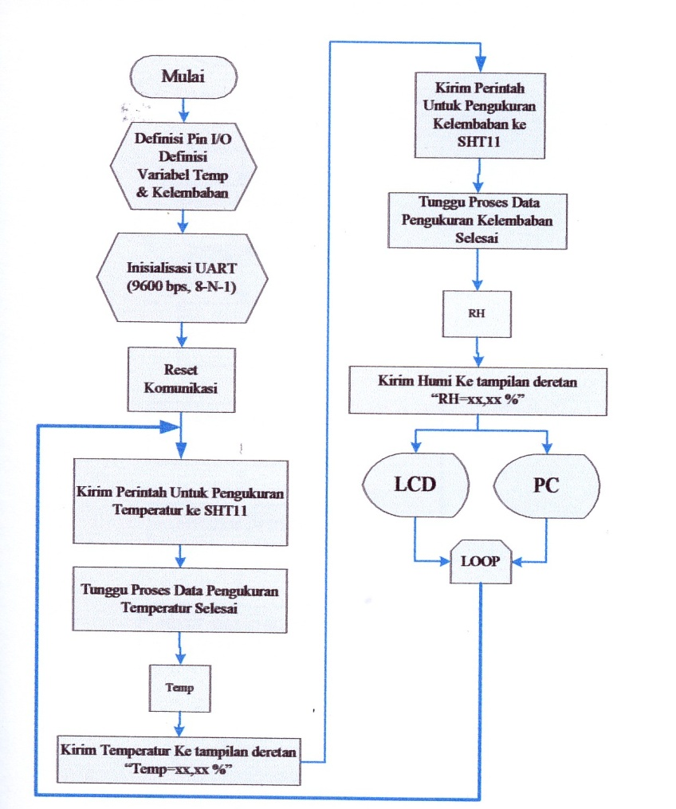
Gambar 5
Diagram alir program Mikrokontroler

Visual Basic merupakan salah satu bahasa pemrograman yang mendukung OOP (Object Oriented Programming).
Dalam pemrograman berbasiskan OOP, sebuah program dibagi menjadi bagian-bagian kecil yang disebut dengan objek. Setiap objek memiliki identitas yang terpisah dengan identitas objek-objek lain dalam lingkungannya. Objek-objek pada visual basic terletak pada toolbox. Toolbox adalah kontak piranti yang mengandung semua objek atau control yang dibutuhkan untuk membentuk suatu program aplikasi.

Objek atau control adalah suatu objek yang akan menjadi penghubung antara program aplikasi dan penggunaannya, dan seluruhnya harus diletakkan di dalam jendela form. Objek pada toolbox dapat juga ditambah dengan cara memilih project>component.
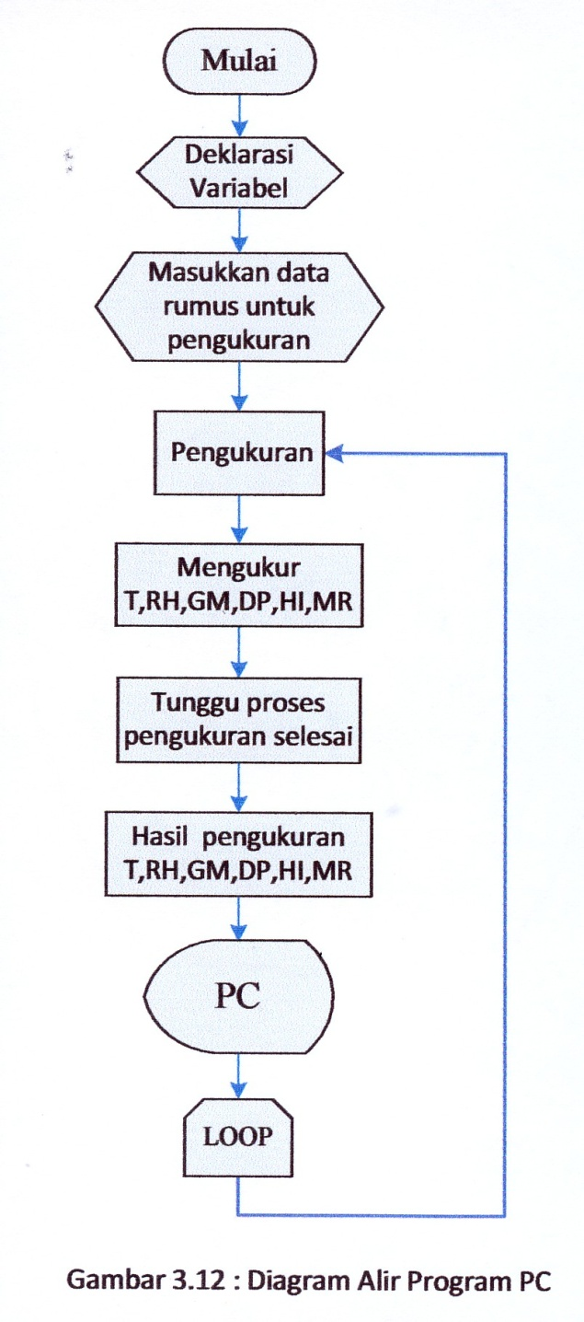
Gambar 6
Diagram Alir Program PC.
Proses atau kegiatan pengukuran dilakukan dengan membandingkan suatu besaran yang sedang diamati dengan besaran standar. Lingkup pengukuran teknik yaitu mengukur besaran-besaran seperti temperatur, kelembaban, tegangan, kecepatan, gaya, dan tekanan. Pengukuran teknik ini selalu melibatkan instrument atau peralatan listrik, karena biasanya memakai sensor yang mengubah besaran fisik menjadi besaran listrik.

Aplikasi pengukuran diantaranya digunakan untuk menganalisa performansi suatu mesin atau struktur, memonitor proses atau mengontrol proses. Pada pengoperasian dapat mengetahui fungsi dari alat ukur dan sistem alat ukur, di dalam pelaksanaannya dapat mengetahui penjelasan karakteristik static dan karakteristik dinamik.
Pengujian alat ukur kelembaban dilakukan dengan 3 percobaan, yaitu:
- Proses penguapan air dimana medianya terdiri dari satu buah gelas yang diisi air dan di atas gelasnya ditaruh sebuah kipas angin yang sedang berputar serta di atasnya disimpan kedua alat ukur dengan tujuan mengetahui temperatur dan kelembaban relatif terhadap air yang berada di dalam gelas tersebut. Proses pencatatan dalam pengukuran temperatur dan kelembaban udara ini dilakukan setiap 30 menit sebanyak 9 kali.
- Proses pengembunan dimana kedua sensor diletakkan secara berdampingan. Percobaan ini dilakukan dengan sebuah piranti, dimana dalam piranti ini mengalir campuran udara yang didinginkan (es mencair), sehingga udara yang keluar dari piranti ini mengalir campuran udara uap air jenuh atau campuran jenuh. Proses pencatatan dalam pengukuran ini dilakukan setiap 15 menit sebanyak 9 kali.
- Proses pemanasan dengan menggunakan solder uap, dimana kedua sensor diletakkan secara berdampingan, di dalam benda ini mengalir panas dan udara, sehingga panas dan udara yang keluar dari benda ini berupa campuran panas serta campuran udara.

- HASIL DAN PEMBAHASAN
Hasil pengujian terhadap 3 percobaan dapat dilihat pada Tabel 1 hingga Tabel 6 berikut ini.

Tabel 1
Data percobaan roses penguapan menggunakan termometer untuk sensor SHT11 dan termometer terhadap lingkungan.
Tabel 2
Data percobaan proses penguapan menggunakan sensor SHT11
antara sensor SHT11 dan termometer terhadap lingkungan

Tabel 3
Data percobaan proses pengembunan menggunakan termometer antara sensor SHT11 dan termometer terhadap lingkungan

Tabel 4
Data percobaan proses pengembunan menggunakan sensor SHT11 antara sensor SHT11 dan termometer terhadap lingkungan

Tabel 5
Data percobaan proses pemanasan menggunakan termometer
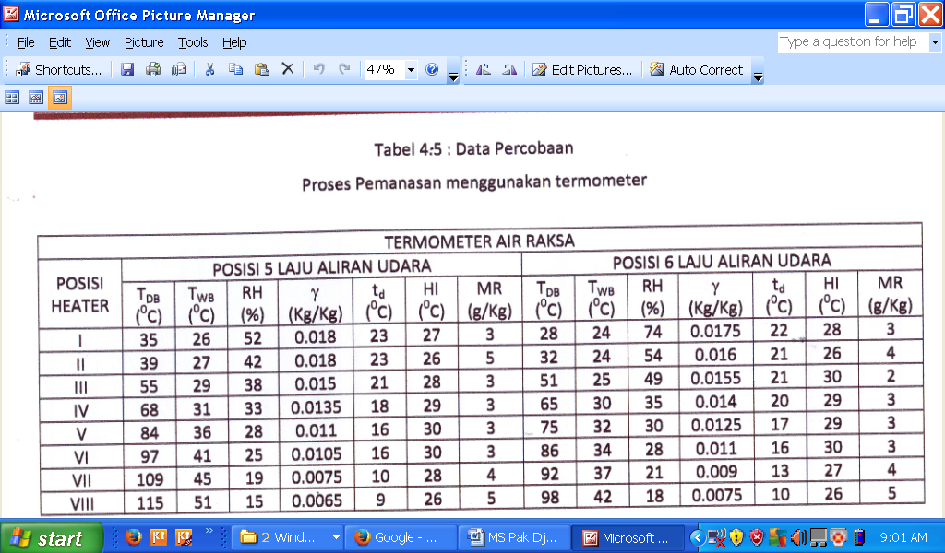

Tabel 6
Data percobaan proses pemanasan menggunakan sensor SHT11

Dari tabel-tabel di atas, dapat dianalisis bahwa :
- Percobaan 1: nilai RH dan gamma naik, sehingga tujuan yang diharapkan dari percobaan ini tercapai, karena temperatur lingkungan (input) lebih rendah dibandingkan dengan temperatur hasil proses penguapan (output)
- Percobaan 2: diperoleh nilai gamma menjadi turun, sehingga tujuan dari percobaan ini tercapai, karena temperatur lingkungan (input) lebih tinggi daripada temperatur hasil proses pengembunan (output)
- Percobaan 3: nilai temperatur posisi 5 pengaturan laju aliran udara lebih tinggi dibandingkan dengan posisi 6 pengaturan laju aliran udara, tetapi untuk nilai kelembaban relatifnya posisi 6 pengaturan laju aliran udaranya lebih besar dibandingkan dengan posisi 5 pengaturan laju aliran panasnya (heater).

- KESIMPULAN
Dari kajian pembuatan alat ukur kelembaban yang telah dilakukan ini, dapat disimpulkan bahwa:
- Alat ukur kelembaban ini yang menggunakan sensor SHT11 yang dibuat dapat berfungsi
- Hasil pengukuran yang diperoleh sensor SHT11 hanya temperatur dan kelembaban relatif yang ditampilkan LCD 16*2, sementara hasil yang ditampilkan dalam PC melalui pengukuran menggunakan sensor SHT11 meliputi pengukuran:
- Temperatur (T)
- Kelembaban Relatif (ϕ)
- Kelembaban Absolute (γ)
- Dew Point (Td)
- Heat Index
- Mixing Ratio

- DAFTAR RUJUKAN
[1] http://www.sensirion.com/reps “Basic principle on Physic of Water Vapour”, diakses 2009.
[2] http://www.sensirion.com/reps “Humidity and Temperature Sensors”, diakses 2009.
[3] Winoto, Ardi, (2008). “Mikrokontroler AVR ATmega8/ 16/ 32/ 8535 dan Pemrogramannya dengan Bahasa C pada WinAVR. Informatika, Bandung.

*) brmdjoko@unpas.ac.id ^{**)} Alumni Prodi Teknik Mesin FT-Unpas

